**Présentation du projet académique**

***Les métiers de demain : penser le travail au Lycée Professionnel pour se projeter dans un métier innovant grâce au numérique.***

Pilotage et soutien des équipes académiques : Monsieur Jacques LARTHOMAS . IA-IPR de Philosophie.

Pour l’année scolaire 2023-2024, le thème national des TraAM Philosophie est « Le travail». L’Académie de la Réunion a articulé ce thème à la mise en œuvre des Ateliers Philosophiques en Voie Professionnelle. Il s’agit d’amener les élèves à philosopher sur leur travail avant, pendant et après le stage professionnel.

Deux groupes de lycéens volontaires ont participé : la filière Technicien d’Études du Bâtiment du Lycée Jean Hinglo du Port (« Penser et imaginer le monde de demain en philosophant sur le travail ») et la filière Accompagnement Soins et Services à la Personne du Lycée Marie Curie de Ste Anne (« Le travail des soignants de demain »).

3 professeurs de Philosophie, Madame Ajirkan-Mahalcan, Monsieur Sarie et Monsieur Clay, ont travaillé à proposer deux scénarios pédagogiques répondant aux problématiques suivantes : Comment enrôler les élèves de la Voie Professionnelle en philosophant sur un monde du travail de plus en plus impacté par les machines, les réseaux et l’IA? Comment proposer des outils numériques accessibles au professeur et aux élèves ? Comment motiver les élèves en les incitant à collaborer et à produire ?

Table des matières

Scenario pédagogique N°1 – Penser et imaginer le monde de demain en philosophant sur le travail 2

Présentation : Concevoir un podcast sur le monde de demain en réfléchissant à la place du travail dans l’urbanisme 2

Étape 1 : Prendre conscience du cadre social et politique du travail 2

Étape 2 : Penser l’urbanisme comme organisation du travail équilibrée 3

Étape 3 : Découvrir le cadre historique et théorique des rapports entre urbanisme et organisation du travail 3

Étape 4 : Produire un podcast sur le monde du travail de demain 4

Bibliographie / Sitographie indicative 6

Annexes 7

1. Présentation de Nineboard 7

2. Article Wikipédia et questionnaire sur la Cité Idéale 7

3. Les citations proposées aux élèves 8

4 Le podcast des élèves 10

5. Le concours de l’Agence Française du Développement 11

6. La troupe Fenwar propose 11

Domaines et compétences travaillées du CRCN 11

# Scenario pédagogique N°1 – Penser et imaginer le monde de demain en philosophant sur le travail

Effectifs : 15 élèves volontaires issus des Baccalauréats de Technicien géomètre et topographe, Technicien d’Études du Bâtiment options « étude et économie » et « assistant architecte », Interventions sur le patrimoine bâti

## Présentation : Concevoir un podcast sur le monde de demain en réfléchissant à la place du travail dans l’urbanisme

**Objectifs** : Lutter contre les inégalités en aidant les élèves à améliorer leur estime de soi et la représentation qu'ils se font de leur filière.Comment passer du « travail » au « métier » ? Comment les élèves perçoivent-ils leur métier et se projettent-ils dans l’avenir ? Comment faire émerger leurs représentations et leurs projections quant au « métier », concept renvoyant à la fois à l’affect individuel et à la compétence traditionnelle, dans un « monde du travail » de plus en plus automatisé, et anonyme ? Le numérique est-il un frein ? Un appui ? Le travail en Voie Professionnelle engagent le corps des élèves en tant que travailleurs. Ils utilisent des machines et des logiciels. Quid de la pénibilité ? Du repos et du loisir ? De l’expertise ? Du rôle social ? Tels seront l’objet et la pratique d’un retour réflexif authentiquement philosophique étayé par des outils et des prolongements numériques. Ces ateliers sont articulés à des notions et des auteurs  pour travailler la construction de la réflexion et du dialogue philosophique.

## Étape 1 : Prendre conscience du cadre social et politique du travail

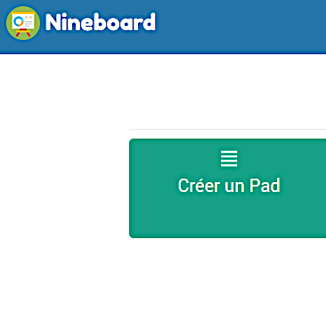

**Activité élèves :** placés en binômes rédiger une synthèse et la mettre en ligne sur un pad Nineboard via leur smartphone ou le PC du professeur. Nineboard est une application RGPD proposée par Métice, l’ENT de l’Académie *(Annexe 1).*

**Activité professeur :** donner accès au pad en projetant au tableau un code d’accès et un QR Code orientant les élèves vers un texte en ligne avec un questionnaire à remplir. Il s'agit d'un article d'encyclopédie qui définit la notion de "Cité idéale" et trace, à grands traits, l'histoire et les implications théoriques de la notion. (*Annexe 2*). Vidéo-projeter le pad et aider les élèves à isoler les "caractéristiques essentielles" d'une cité idéale: la meilleure organisation politique, le bonheur, la justice, une organisation du travail équilibrée. Cette dernière caractéristique est alors soulignée.

## Étape 2 : Penser l’urbanisme comme organisation du travail équilibrée

**Activité élèves :** répartis en quatre groupes placés en îlots. Chaque groupe travaille un thème lié à l’organisation du travail à partir d'une sélection de trois citations par groupe *(Annexe 3).*

Leurs missions :

- reformuler chaque citation

- formuler la thèse défendue,

- trouver des arguments pour défendre cette thèse

- trouver la thèse opposée.

**Activité professeur :** aider les élèves à isoler les "caractéristiques essentielles" d'une cité idéale: la meilleure organisation politique, le bonheur, la justice, une organisation du travail équilibrée. Cette dernière caractéristique est alors soulignée.

## Étape 3 : Découvrir le cadre historique et théorique des rapports entre urbanisme et organisation du travail

**Activité élèves :** chaque groupe choisit d’étudier un projet urbanistique ou philosophique prenant explicitement en charge l’organisation du travail **:** *The Line* de Mohamed ben Salmane, le phalanstère de Godin, Auroville de Mirra Alfassa, *La République* de Platon, *La cité radieuse* de Campanella. Ils réalisent ensuite une présentation orale et peuvent, s’ils le souhaitent, la vidéoprojeter.

**Activité professeurs :** Demander de motiver leur choix et de présenter le projet choisi : (Où ? Quand ? Qui ?) ; ce qui a motivé ce projet (Pourquoi ? Comment est-ce censé changer la vie des gens ?) décrire son organisation (Urbanisme, architecture). Comment chaque projet prend-il en charge le travail des habitants/citoyens?

## Étape 4 : Produire un podcast sur le monde du travail de demain



**Activité élèves :** œuvrer à la production d’un podcast de 10 mn consacré à une fiction sur la Réunion de demain. (*Annexe 4*)

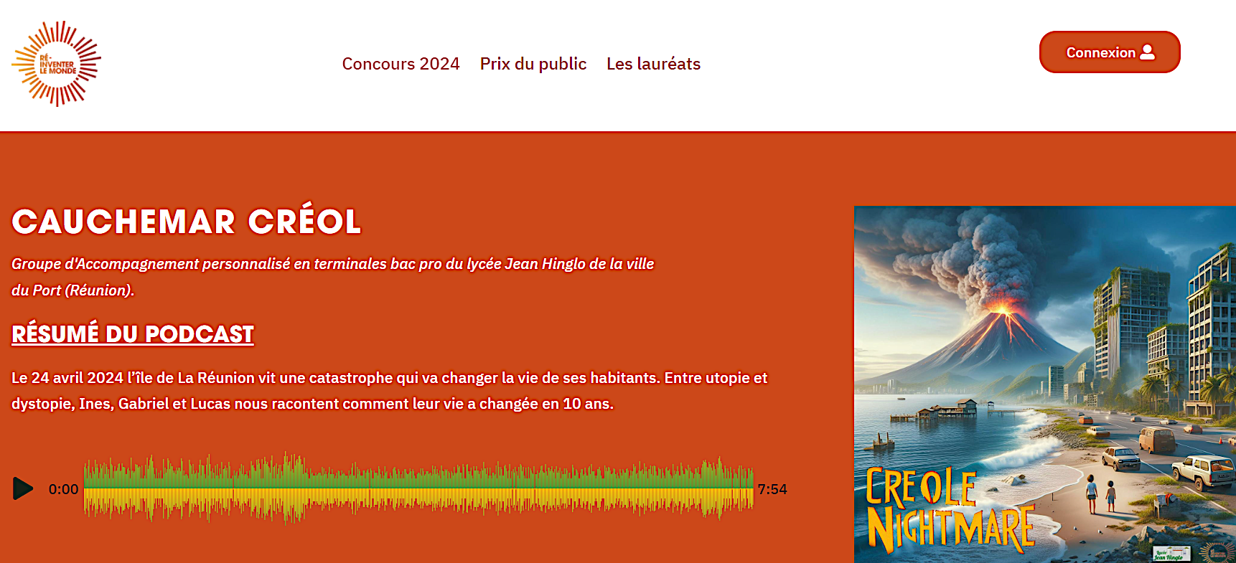

**Activité professeur :** inscrire les élèves au concours de l’Agence Française du Développement : « Réinventer le Monde »  (*Annexe 5)* ; co-animer le cours avec la professeure de Lettres et deux comédiennes qui guident l’interprétation des élèves pour la mise en voix. La Compagnie Aberash propose *Fenwar*, une ressource pédagogique théâtrale et philosophique à destination des élèves de Lycée Professionnel (*Annexe 6)*

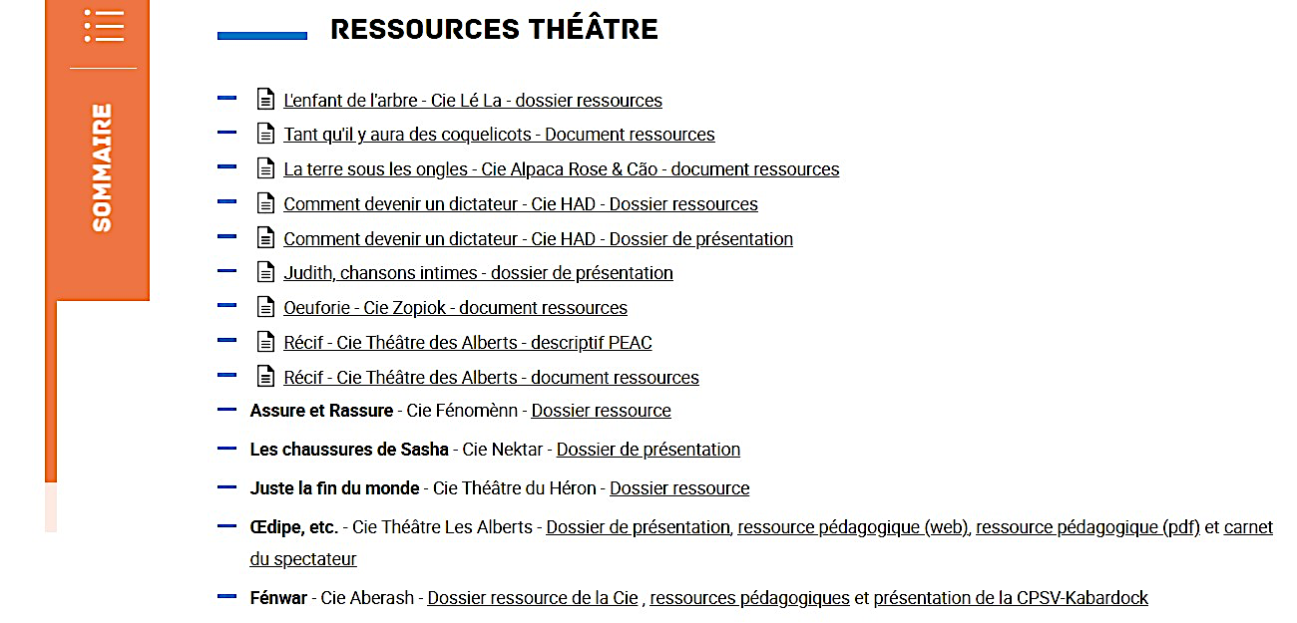

**Conclusion**

La philosophie intriguait les élèves qui la considéraient comme « mystérieuse ». Ils sont fiers de s’y engager car ils savent que les élèves des filières générales y ont accès et considèrent comme juste qu’on leur propose cette même opportunité. Les élèves de Bac Professionnel sont généralement à l’aise à l’oral mais beaucoup moins à l’écrit. Le format du podcast comme production finale apparaît alors comme un objectif accessible et pertinent. Il devient un moyen d’enrôler les élèves dans un travail préliminaire de lecture et d’écriture. La perspective de réaliser une fiction radiophonique dans le cadre d’un concours est un objectif concret motivant. La porte d’entrée de l’imagination leur donne l’occasion d’exprimer et de développer leur créativité. La pratique de la réflexion philosophique n’apparait plus comme une pratique théorique étrangère mais comme une visée à la fois personnelle et collaborative pour appréhender le thème sur lequel ils travaillent, générer des idées nouvelles, structurer leur réflexion. Penser les conditions de leur travail et de ses évolutions les aide à se projeter, non comme simples utilisateurs du numérique, mais comme acteurs créatifs et citoyens à part entière.

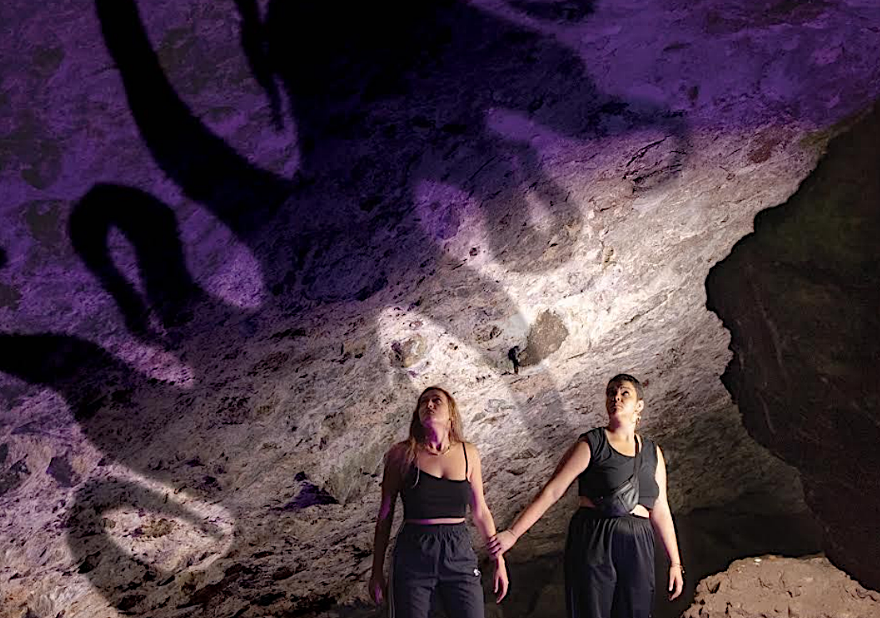

## Bibliographie / Sitographie indicative

Platon, *La République.*

Thomas More, *Utopia.*

Francis Bacon,  *La nouvelle Atlantide*.

Henri Lefebvre, *Le Droit à la ville*, ed. Anthropos, 1968.

Ernst Bloch, *Le Principe espérance*, ed. Gallimard, 1976-1980.

Le Corbusier, *Vers une architecture*, ed.Flammarion, 1923.

Françoise Choay, *L'Urbanisme : utopies et réalités*, ed. du Seuil, 1965.

Camillo Sitte, *L’art de bâtir des villes*, *L’urbanisme selon ses fondements artistiques,* ed.du Seuil, 1996.

*Les utopies*, dir. E.Letonturier, Les essentiels d’Hermes, Octobre 2019, ed. CN.R.S.

Richard Senett, *Bâtir et habiter : Pour une éthique de la ville*, ed. Albin Michel, 2019

Exposition virtuelle «[Utopie, la quête de la société idéale en Occident](https://www.google.com/url?sa=t&source=web&rct=j&opi=89978449&url=http://expositions.bnf.fr/utopie/&ved=2ahUKEwjo9fejiduGAxX5AfsDHX_LCcsQFnoECAYQAQ&usg=AOvVaw1JqM6kpPdYTCJEcmpNZce4)»<http://expositions.bnf.fr/utopie/>

Ph.Cardinalli, [De la cité idéale à la cité utopique, ou le désenchantement du monde](https://www.appep.net/mat/2012/06/cardinali01.pdf), MAFPEN Créteil, 1997

Ressources au CDI: [https://9740979w.esidoc.fr/recherche/la%20cit%C3%A9%20id%C3%A9ale](https://9740979w.esidoc.fr/recherche/la cité idéale)

https://9740979w.esidoc.fr/recherche/utopie

## Annexes

## Présentation de Nineboard

**https://eole.ac-dijon.fr/documentations/2.8/completes/HTML/ModuleScribe/co/nineboard.html**

[**https://blogpeda.ac-poitiers.fr/i-cart/2021/03/29/un-nouveau-mur-collaboratif-pour-i-cart/**](https://blogpeda.ac-poitiers.fr/i-cart/2021/03/29/un-nouveau-mur-collaboratif-pour-i-cart/)

## Article Wikipédia et questionnaire sur la Cité Idéale

[**https://fr.wikipedia.org/wiki/Cit%C3%A9_id%C3%A9ale**](https://fr.wikipedia.org/wiki/Cité_idéale)

**Questionnaire sur l’article wikipédia « La cité idéale »**

**Introduction :**

1. Quelle est la définition proposée de la Cité idéale?
2. Qu’est-ce qui la différentie d’une cité spontanée?
3. Qu'est-ce qui motive la construction de la Cité idéale?

**Citations de René Descartes :**

1. Comment Descartes juge les villes qui se sont construites au fur et à mesure ?
2. D’après vous pourquoi considère-t-il que les villes tracées par un seul ingénieur sont mieux faites?

**Antiquité et Moyen Âge :**

1. Quels sont les exemples de cités idéales évoquées dans l'Antiquité ?
2. Qui est Hippodamos de Milet ? Comment a-t-il envisagé la construction d’une ville (appuyez-vous également sur la maquet de Milet)?
3. Comment s’organise la Cité idéale selon les romains ?

**De la Renaissance à l'âge classique :**

1. Quels sont les sujets centraux sur la réflexion consacrée à la cité idéale pendant la Renaissance ?
2. Citez quelques exemples d'utopies de la Renaissance évoquées dans le texte.
3. Comment la redécouverte du traité de Vitruve influence-t-elle la réflexion sur la cité idéale?

**XVIIIe siècle :**

1. Comment Montesquieu contribue-t-il à la réflexion sur la cité idéale ?
2. Comment le projet de la Cité idéale a-t-elle influencée les idées révolutionnaires des français du XVIIIe ?

**XIXe siècle :**

1. Quels sont les exemples de réalisations concrètes de cités idéales évoquées au XIXe siècle ?
2. Qu’est-ce que l’hygiénisme ?
3. Comment les idées hygiénistes influencent-elles la réflexion sur la cité idéale ?
4. Mentionnez des exemples de cités idéales du XIXe siècle développées en réponse aux problèmes d'insalubrité.

**XXe siècle :**

1. Comment Le Corbusier a-t-il contribué à la notion de cité idéale ?
2. Quels sont les exemples de cités idéales du XXe siècle mentionnés dans le texte ?

**XXIe siècle :**

1. Comment les types de cité idéale contemporaine varient-ils selon le texte ?
2. Quels sont les exemples de projets contemporains de cités idéales mentionnés dans le texte ?
3. Quels sont les enjeux actuels de la réflexion sur la cité idéale, selon le texte ?

**Critiques de la cité idéale :**

1. Qui sont les critiques de la cité idéale mentionnés dans le texte ?
2. Comment Aristophane, Swift, et Dickens critiquent-ils la notion de cité idéale ?

**Conclusion :**

1. Quels sont les défis actuels et les débats entourant la conception de la cité idéale, selon le texte ?
2. En quoi la réalisation de cités idéales reste-t-elle un projet accessible à l'initiative privée utopique, selon le texte ?

## Les citations proposées aux élèves

**La justice**

* Si la Justice disparaît, c’est chose sans valeur que le fait que des hommes vivent sur la terre.

[Emmanuel Kant](https://www.philomag.com/philosophes/emmanuel-kant), *Métaphysique des mœurs*, I, “Doctrine du droit.

1. Reformulez avec vos propres mots la citation de l’auteur.
2. Quelle thèse défend-il sur la justice ?
3. Quels arguments donneriez-vous pour justifier sa thèse ?
4. Qu’est-ce qu’on pourrait lui opposer ?

* La communauté politique la plus libre est celle dont les lois s’appuient sur la saine raison.

[Baruch Spinoza](https://www.philomag.com/philosophes/baruch-spinoza), *Traité théologico-politique*, chapitre 16.

1. Reformulez avec vos propres mots la citation de l’auteur.
2. Quelle thèse défend-il sur la justice ?
3. Quels arguments donneriez-vous pour justifier sa thèse ?
4. Qu’est-ce qu’on pourrait lui opposer ?

* Les inégalités sociales et économiques doivent remplir deux conditions : en premier lieu, elles doivent être attachés à des fonctions et à des positions ouvertes à tous dans des conditions de juste égalité des chances ; et, en second lieu, elles doivent être au plus grand avantage des membres les plus défavorisés de la société.

[John Rawls](https://www.philomag.com/philosophes/john-rawls), *La Théorie de la justice comme équité*.

1. Reformulez avec vos propres mots la citation de l’auteur.
2. Quelle thèse défend-il sur la justice ?
3. Quels arguments donneriez-vous pour justifier sa thèse ?
4. Qu’est-ce qu’on pourrait lui opposer ?

**Le Bonheur**

* Le bonheur est un idéal, non de la raison, mais de l’imagination.

[Emmanuel Kant](https://www.philomag.com/philosophes/emmanuel-kant), *Fondements de la métaphysique des mœurs.*

1. Reformulez avec vos propres mots la citation de l’auteur.
2. Quelle thèse défend-il sur la justice ?
3. Quels arguments donneriez-vous pour justifier sa thèse ?
4. Qu’est-ce qu’on pourrait lui opposer ?

* La cause véritablement déterminante du bonheur réside dans l’activité conforme à la vertu, l’activité en sens contraire étant la cause de l'état opposé.

[Aristote](https://www.philomag.com/philosophes/aristote), *Éthique à Nicomaque*, I, 11

1. Reformulez avec vos propres mots la citation de l’auteur.
2. Quelle thèse défend-il sur la justice ?
3. Quels arguments donneriez-vous pour justifier sa thèse ?
4. Qu’est-ce qu’on pourrait lui opposer ?

* Malheur à qui n’a plus rien à désirer ! Il perd pour ainsi dire tout ce qu’il possède. On jouit moins de ce qu’on obtient que de ce qu’on espère et l’on n’est heureux qu’avant d’être heureux

[Jean-Jacques Rousseau](https://www.philomag.com/philosophes/jean-jacques-rousseau), *Julie ou la Nouvelle Héloïse* .

1. Reformulez avec vos propres mots la citation de l’auteur.
2. Quelle thèse défend-il sur la justice ?
3. Quels arguments donneriez-vous pour justifier sa thèse ?
4. Qu’est-ce qu’on pourrait lui opposer ?

**Le Travail**

* C’est par la médiation du travail que la conscience vient à soi-même.

[Hegel](https://www.philomag.com/philosophes/georg-wilhelm-friedrich-hegel), *La Phénoménologie de l’Esprit.*

1. Reformulez avec vos propres mots la citation de l’auteur.
2. Quelle thèse défend-il sur la justice ?
3. Quels arguments donneriez-vous pour justifier sa thèse ?
4. Qu’est-ce qu’on pourrait lui opposer ?

* Il n’est pas de punition plus terrible que le travail inutile et sans espoir.

[Albert Camus](https://www.philomag.com/philosophes/albert-camus), *Le Mythe de Sisyphe.*

1. Reformulez avec vos propres mots la citation de l’auteur.
2. Quelle thèse défend-il sur la justice ?
3. Quels arguments donneriez-vous pour justifier sa thèse ?
4. Qu’est-ce qu’on pourrait lui opposer ?

* Le capital est du travail mort, qui, semblable au vampire, ne s’anime qu’en suçant le travail vivant, et sa vie est d’autant plus allègre qu’il en pompe davantage.

[Karl Marx](https://www.philomag.com/philosophes/karl-marx), *Le Capital.*

1. Reformulez avec vos propres mots la citation de l’auteur.
2. Quelle thèse défend-il sur la justice ?
3. Quels arguments donneriez-vous pour justifier sa thèse ?
4. Qu’est-ce qu’on pourrait lui opposer ?

**La Meilleure organisation politique**

* Tant que les philosophes ne seront pas rois, ou que ceux qu’on appelle aujourd’hui rois et souverains, ne seront pas vraiment et sérieusement philosophes […] il n’est point […] de remède aux maux qui désolent les États […].

[Platon](https://www.philomag.com/philosophes/platon), *La République*.

1. Reformulez avec vos propres mots la citation de l’auteur.
2. Quelle thèse défend-il sur la justice ?
3. Quels arguments donneriez-vous pour justifier sa thèse ?
4. Qu’est-ce qu’on pourrait lui opposer ?

* S’il y avait un peuple de dieux, il se gouvernerait démocratiquement. Un gouvernement si parfait ne convient pas à des hommes.

[Jean-Jacques Rousseau](https://www.philomag.com/philosophes/jean-jacques-rousseau), *Du Contrat social.*

1. Reformulez avec vos propres mots la citation de l’auteur.
2. Quelle thèse défend-il sur la justice ?
3. Quels arguments donneriez-vous pour justifier sa thèse ?
4. Qu’est-ce qu’on pourrait lui opposer ?

* Les passions dont nous prétendons tous avoir honte sont le principal soutien d’une société.

[Bernard Mandeville](https://www.philomag.com/philosophes/bernard-mandeville), *La Fable des abeilles*.

1. Reformulez avec vos propres mots la citation de l’auteur.
2. Quelle thèse défend-il sur la justice ?
3. Quels arguments donneriez-vous pour justifier sa thèse ?
4. Qu’est-ce qu’on pourrait lui opposer ?

## Le podcast des élèves

[**https://concours.reinventer-le-monde.fr/podcasts/cauchemar-creol/**](https://concours.reinventer-le-monde.fr/podcasts/cauchemar-creol/)

## Le concours de l’Agence Française du Développement

**https://www.afd.fr/fr/actualites/concours-podcast-reinventer-le-monde-2021#:~:text=Cr%C3%A9%C3%A9%20en%202020%20par%20l,donner%20envie%20de%20s'engager.**

## La troupe Fenwar propose

**https://www.ac-reunion.fr/ressources-documentaires-eac-122782**

## Domaines et compétences travaillées du CRCN

**Domaine : Information et données**

Compétences : Gérer des données (Synchroniser des données locales avec un espace de stockage en ligne)

**Domaine : Communication et collaboration**

Compétences : Partager et publier (Maîtriser son expression publique en ligne en fonction du média )

Collaborer (Organiser et encourager des pratiques de travail collaboratif adaptées aux besoins d'un projet )

S’insérer dans un monde numérique (Prendre conscience des enjeux économiques, sociaux juridiques et politiques du numérique )

**Domaine : Environnement numérique**

Compétences : Évoluer dans un environnement numérique (Utiliser des ressources pour mettre à jour et améliorer ses compétences numériques, notamment pour de nouveaux outils et de nouvelles aptitudes)

**https://eduscol.education.fr/721/evaluer-et-certifier-les-competences-numeriques**

**https://eduscol.education.fr/739/crcn-parcours-enseignants**

